- ORIENTACIONES AL ESTUDIANTE Y AL PADRE DE FAMILIA
(Presentación de la asignatura, la unidad y el DBA)
La familia tiene una gran importancia para el desarrollo de todo ser humano, ya que representa un espacio fundamental para la educación de los hijos, la presente guía tiene como objetivo fortalecer los conocimientos en tecnología e informática mediante la implementación de estrategias no presenciales.
Para lo cual se sugieren las siguientes estrategias a estudiantes y padres de familia:
- Dividir las actividades en intervalos de 25 minutos, seguido de un periodo de descanso de cinco minutos. Esto ayudará a organizar mejor el tiempo y obliga a la mente a completar determinada tarea en el menor tiempo posible.
- Identificar un lugar en el cual estudiar, idealmente en un lugar de tu casa que sea diferente a donde pasas tu tiempo de relax o de familia.
- Establecer horarios, como si se tratara de clases presenciales, estableciendo horas de inicio y finalización de la actividad.

- IDENTIFICACION
2.1 NOMBRE DE LA INSTITUCION EDUCATIVA | 2.2 NOMBRE DEL AREA/ASIGNATURA | #HORAS | GRADO | GRUPO
MARIA DORALIZA LOPEZ DE MEJIA | TECNOLOGIA E INFORMATICA | 2 | 7 | 701 - 705

2.3 INFORMACIÓN DE CONTACTO DEL DOCENTE PARA EL RETORNO  DE LAS ACTIVIDADES RESUELTAS: | 2.4 FECHA PARA EL RETORNO DE LAS ACTIVIDADES | INFORMACION DE CONTACTO DEL ESTUDIANTE
La Actividad se debe realizar en el procesador de textos Microsoft Word o como taller manuscrito especificando dentro del documento nombre, grado y grupo, enviar al correo electrónico institucional oguerrero@inemadol.edu.co o a través de WhatsApp o cuenta de Facebook Doraliza IE el asunto debe decir Guía 4; a la hora de enviar el correo por favor adjuntar el archivo cuyo nombre debe ser su nombre y apellido – Guía 4; Ejemplo: Claudia Pérez – Guía 4. | Viernes 24/07/2020 | Docente: Omar Guerrero Gómez  Correo: oguerrero.tec@gmail.com  WhatsApp: 3045792261

- DESARROLLO DE LA UNIDAD
NOMBRE DE LA UNIDAD: | TECNICA Y TECNOLOGIA
COMPETENCIAS |  | APRENDIZAJES | RELACIONES INTERDISCIPLINARES
Reconocer la técnica como objeto de estudio de la tecnología, distinguirla como un sistema constituido por un conjunto de acciones para la satisfacción de necesidades e intereses. |  | Caracterizar a la tecnología como campo de conocimiento que estudia la técnica. | Interacción de la técnica con las diferentes áreas del conocimiento.
Identificar a los sistemas técnicos como el conjunto que integra las acciones humanas, los materiales, la energía, las herramientas y las maquinas. |  | Identificar las acciones estratégicas, instrumentales y de control como componente de la técnica. | Aplicación de procesos técnicos artesanales e industriales.
Demostrar la relación existente entre las necesidades sociales y la creación de la técnica que la satisface. |  | Reconocer la importancia de las necesidades y los intereses de los grupos sociales para la creación y uso de técnicas en diferentes contextos sociales e históricos. | Relación social de actividades tecnológicas.

- DESARROLLO DE LOS APRENDIZAJES:
(Explique cada una de las conceptualizaciones, procedimientos y ejercicios de los aprendizajes propios del Derechos Básicos de Aprendizajes DBA e ilustre con imágenes, diagramas o gráficos)
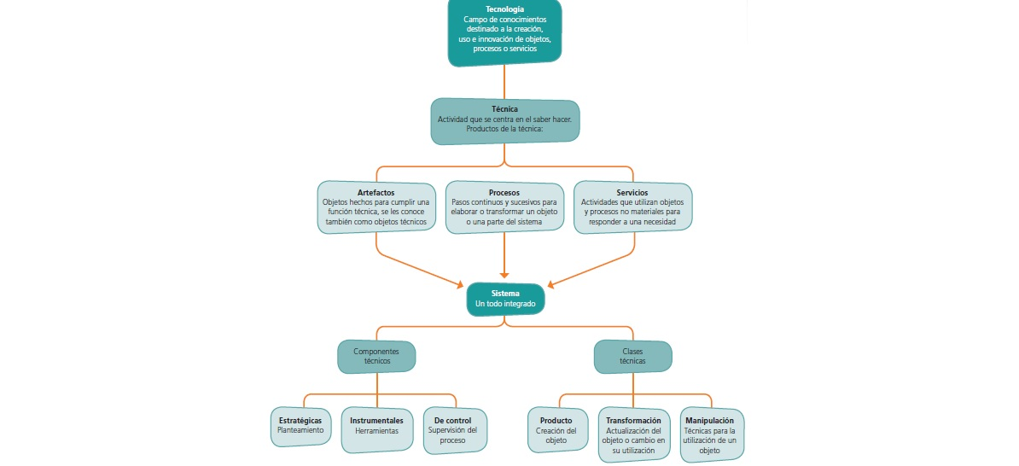

- ACTIVIDADES QUE LOS ESTUDIANTES DEBEN REALIZAR PARA SER REMITIDAS AL DOCENTE
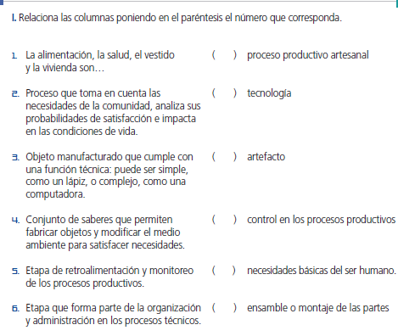
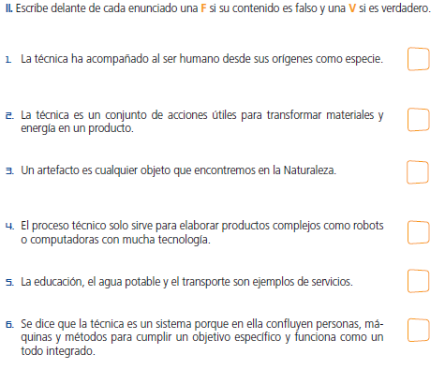

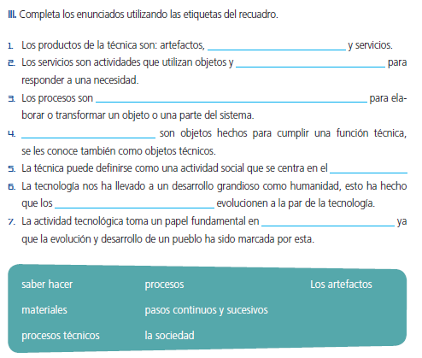

- BIBLIOGRAFIA/CIBERGRAFIAS

https://www.youtube.com/watch?v=NtmZ41ErNTo
https://www.youtube.com/watch?v=UktVfqPW37A

- SITIOS WEB SUGERIDOS (Click)
(Dependiendo del área/asignatura se recomiendan los siguientes sitios web))
https://aprende.colombiaaprende.edu.co/sites/default/files/naspublic/ContenidosAprender/index.html  https://earth.google.com/web/@0,0,0a,22251752.77375655d,35y,0h,0t,0r?hl=es  https://tv.masterd.es/recursos-educativos  https://www.youtube.com/watch?v=PCRCrdJbaCM  https://www.youtube.com/user/julioprofe  https://www.youtube.com/user/AcademiaInternet  https://www.youtube.com/user/MateMovil1  https://www.youtube.com/channel/UCsF2xJz1ciaZlxHGk-PSSvg | https://contenidos.colombiaaprende.edu.co/contenidos  https://es.khanacademy.org/  https://earth.google.com/web/@0,0,0a,22251752.77375655d,35y,0h,0t,0r?hl=es  https://www.youtube.com/watch?v=pS7p6FfU4bE  https://www.youtube.com/channel/UCbho5-gJi8FwvhVFzfod6VQ  https://www.youtube.com/user/ElRobotdePlaton  https://www.youtube.com/user/atiempopreescolar  .

